1 задание на 1 балл

1. Комбинированные вычислительные процессы.
2. Научится реализовать алгоритм для вычисление комбинированных вычислительных процессов средствами компилятора и языка программирования Pascal.
3. ПК, PascalABC.NET 3.4.2.
4. Дан массив чисел X, который состоит из элементов Xi, где i = 1 ÷ n (шаг по Z равен 2). Для элементов массива, попавших в заданный диапазон вычислить: 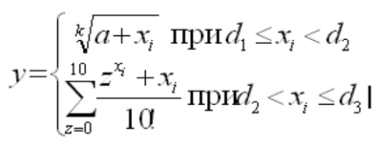.
5. .
6. 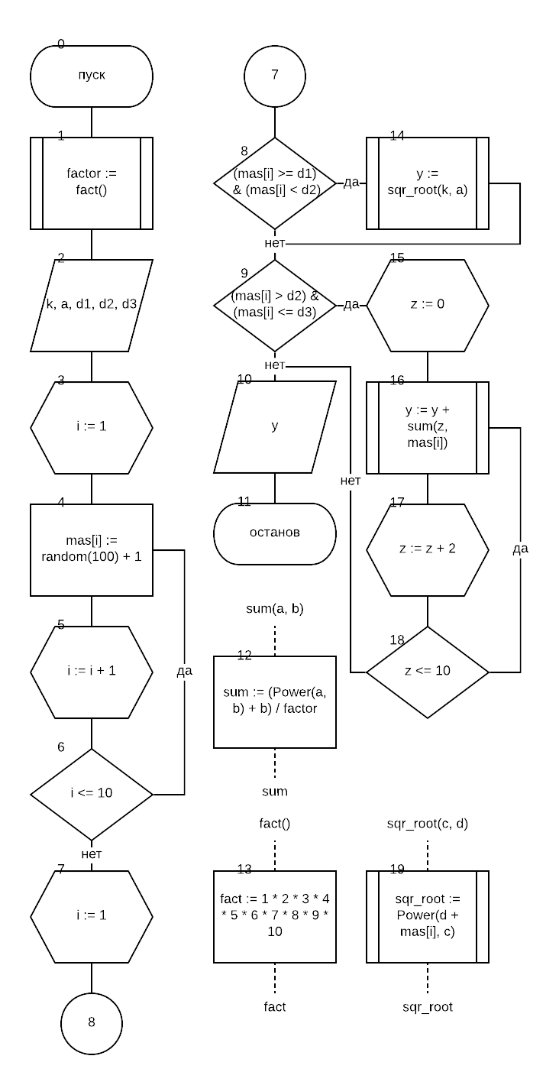

|  |  |  |
| --- | --- | --- |
| **Имя** | **Смысл** | **Тип** |
| i | Счётчик цикла | integer |
| z | Индекс суммирования | integer |
| sum | Сумма | real |
| y | Результат | real |
| k | Переменная, кот. вводит пользователь | real |
| a | Переменная, кот. вводит пользователь | real |
| d1 | Переменная, кот. вводит пользователь | real |
| d2 | Переменная, кот. вводит пользователь | real |
| d3 | Переменная, кот. вводит пользователь | real |

**program** pr11;

**var**

mas: **array**[1..10] **of** integer;

y, k, a, d1, d2, d3, factor: real;

i, z: integer;

**function** sum(a, b: real): real;

**begin**

sum := (Power(a, b) + b) / factor;

**end**;

**function** fact(): real;

**begin**

fact := 1 * 2 * 3 * 4 * 5 * 6 * 7 * 8 * 9 * 10;

**end**;

**function** sqr_root(c, d: real): real;

**begin**

sqr_root := Power(d + mas[i], c)

**end**;

**begin**

factor := fact();

write('k = '); readln(k);

write('a = '); readln(a);

write('d1 = '); readln(d1);

write('d2 = '); readln(d2);

write('d3 = '); readln(d3);

**for** i := 1 **to** 10 **do**

**begin**

mas[i] := random(100) + 1;

**end**;

**for** i := 1 **to** 10 **do**

**begin**

**if** (mas[i] >= d1) **and** (mas[i] < d2) **then**

**begin**

y := sqr_root(k, a)

**end**

**else if** (mas[i] > d2) **and** (mas[i] <= d3) **then**

**begin**

z := 0;

**repeat**

y := y + sum(z, mas[i]);

z := z + 2;

**until** z <= 10;

**end**;

**end**;

writeln('y = ', y)

**end**.

1. 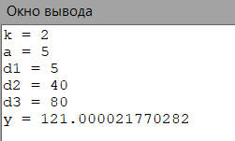
2. В функции вынес подсчёт суммы для упрощения реализации программы.
3. Дан массив чисел X, который состоит из элементов Xi, где i = 1 ÷ n (шаг по Z равен 2). Для элементов массива, попавших в заданный диапазон, вычислил: 

2 задание на 1 балл

1. Комбинированные вычислительные процессы.
2. Научится реализовать алгоритм для вычисление комбинированных вычислительных процессов средствами компилятора и языка программирования Pascal.
3. ПК, PascalABC.NET 3.4.2.
4. Вычислить значение функции: 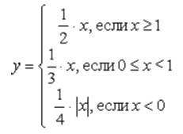.
5. .
6. 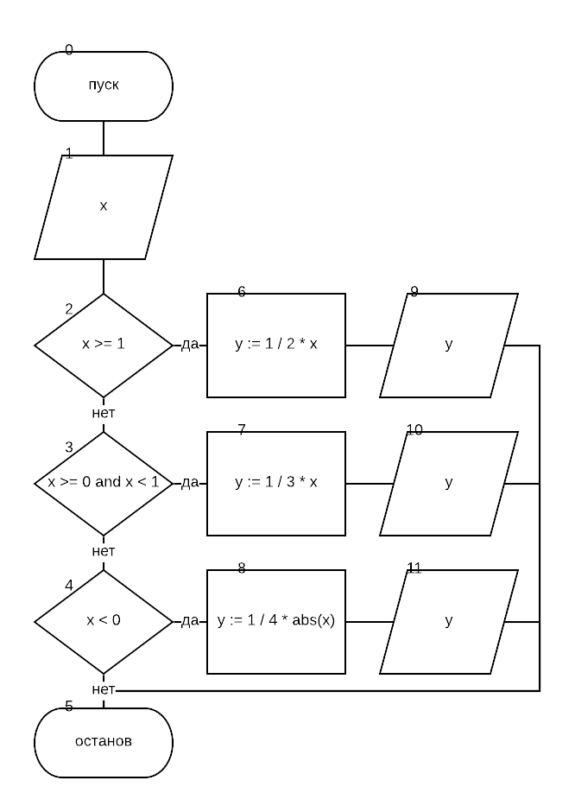

|  |  |  |
| --- | --- | --- |
| **Имя** | **Смысл** | **Тип** |
| x | Переменная | real |
| y | Результат | real |

**program** pr11;

**var**

x, y: real;

**begin**

write('x = '); readln(x);

**if** x >= 1 **then**

**begin**

y := 1 / 2 * x;

writeln('y = ', y)

**end**

**else if** (x >= 0) **and** (x < 1) **then**

**begin**

y := 1 / 3 * x;

writeln('y = ', y)

**end**

**else if** x < 0 **then**

**begin**

y := 1 / 4 * abs(x);

writeln('y = ', y)

**end**;

**end**.

1. 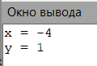
2. Реализовал программу с использованием else if.
3. Вычислил значение функции: 

3 задание на 2 балла

1. Комбинированные вычислительные процессы.
2. Научится реализовать алгоритм для вычисление комбинированных вычислительных процессов средствами компилятора и языка программирования Pascal.
3. ПК, PascalABC.NET 3.4.2.
4. Составить программу подсчета суммы факториалов целых чисел, где сумма не превышает число А, которое вводится с клавиатуры. На экран вывести сумму и все слагаемые.
5. –
6. 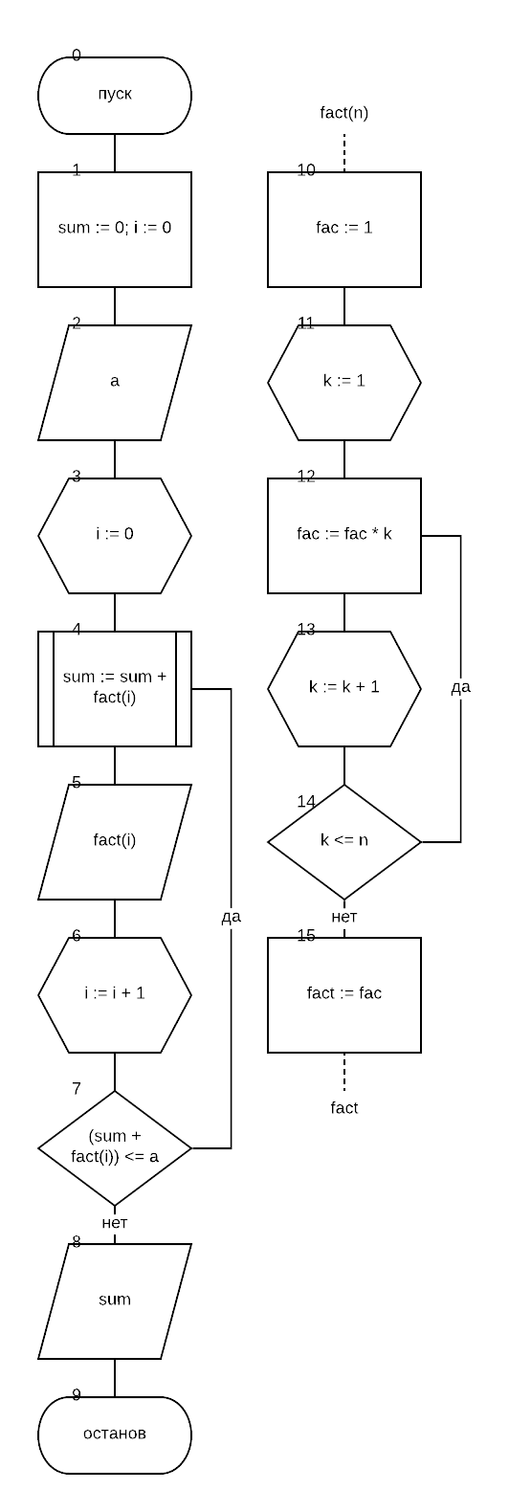

|  |  |  |
| --- | --- | --- |
| **Имя** | **Смысл** | **Тип** |
| i | Счётчик цикла | integer |
| A | Число, кот. пользователь вводит с клавиатуры | integer |
| sum | Сумма | integer |
| function | Функция | integer |

**program** pr11;

**var** a, sum, i: integer;

**function** fact(n: integer): integer;

**var** k, fac: integer;

**begin**

fac := 1;

**for** k := 1 **to** n **do**

fac := fac * k;

fact := fac;

**end**;

**begin**

sum := 0; i := 0;

write('Введите A: '); readln(a);

write('Слагаемые: ');

**while** (sum + fact(i)) <= a **do**

**begin**

sum := sum + fact(i);

write(fact(i), ' ');

i := i + 1

**end**;

writeln();

writeln('Сумма всех слагаемых: ', sum)

**end**.

1. 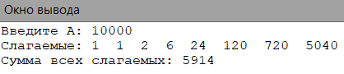
2. В Pascal integer и longint равнозначны.
3. Составил программу подсчета суммы факториалов целых чисел, где сумма не превышает число А, которое вводится с клавиатуры. На экран вывел сумму и все слагаемые.